基于瞬态着火特性的含能材料爆炸极限反演研究

摘要
本文以硝基甲烷为研究对象，引入Livengood-Wu积分修正法消除RCM实验数据的瞬态效应误差，建立了"原始数据—修正数据—模型预测数据"三源对比分析框架。基于实验获取、模型演算和修正后实验数据三类数据源分别拟合阿伦尼乌斯方程动力学参数，并代入爆炸极限模型进行计算。
结果表明，Livengood-Wu修正法能有效消除RCM实验的系统偏差，修正后数据拟合得到的爆炸极限与文献实验值的相对误差从（XX%）降低至（XX%）；数据表明，该修正方法在795K~875K温度范围内、14.5~31.5bar压力范围内使用效果突出。本研究为含能材料基础燃烧数据的高精度获取提供了新方法，可推广应用于其他含能化合物的爆炸特性评估。

关键词
含能材料
误差修正
爆炸极限

0引言
含能材料在航空航天、国防军工及民用爆破等领域具有不可替代的应用价值。准确评估含能材料的着火安全特性，尤其是爆炸极限的精确测定，是从源头保障燃料生产、储运和使用安全的核心科学依据。
含能材料爆炸极限的传统测定方法主要包括实验测量和理论预测两大类。实验方法中，快速压缩机已成为获取着火延迟期数据的主流手段。然而，RCM实验在压缩冲程中不可避免地存在热损失、边界层效应及非绝热压缩等因素，导致实测数据偏离理想绝热条件，产生显著的系统误差,制约了含能材料安全评估的精量化发展。
早期研究主要采用零维热力学模型对压缩过程进行模拟反推热损失参数，进而对温度历史进行修正。该方法在一定程度上改善了数据质量，但因简化假设限制了修正精度的进一步提升。部分学者尝试采用计算流体动力学方法进行精细化模拟，虽能获得更准确的温度分布信息，但计算成本高昂且工程实用性受限。
Livengood-Wu积分法是一种基于反应动力学与热力学耦合的半经验修正方法，最初用于预测内燃机中的爆震现象。该方法通过积分计算有效压缩温度历史，可在不显著增加计算成本的前提下，对非绝热条件进行系统补偿。针对该修正方法在含能材料爆炸极限测定领域的研究空白，本文提出一种基于Livengood-Wu积分修正法的硝基甲烷爆炸极限反演方法。

1文献综述

1.1研究背景与意义
硝基甲烷（CHNO）作为一种典型的高能量密度含能材料，具有较高的氧含量和良好的能量释放特性，广泛应用于液体推进剂、炸药添加剂及民用爆破等领域。准确掌握硝基甲烷的着火安全特性，尤其是爆炸极限[1]的精确测定，是从源头保障其生产、储存、运输和使用安全的核心科学依据。爆炸极限作为表征可燃物质燃烧危险性的关键参数，其精确测定对于建立科学的安全标准、优化工艺设计以及开展风险评估具有重要的工程价值。
1.2实验方法现状与问题
目前，含能材料着火特性的实验研究主要依赖快速压缩机、激波管等设备。其中，RCM因其能够模拟宽温度范围、宽压力范围内的燃料自燃过程，已成为获取着火延迟期数据的主流实验手段。研究者通过RCM实验测量不同初始条件下的着火延迟期，进而拟合阿伦尼乌斯方程中的动力学参数，最终代入爆炸极限模型进行计算。
然而，RCM实验在压缩冲程中不可避免地存在热损失、边界层效应及非绝热压缩等因素[2]，导致实测数据偏离理想绝热条件，产生显著的系统误差。研究表明，这些非理想因素可使着火延迟期的测量值偏离真实值达30%以上，进而影响后续动力学参数拟合的准确性，制约了含能材料安全评估的精量化发展。
1.3数据修正方法研究进展
针对RCM实验数据的系统误差问题，研究者发展了多种修正方法。早期研究主要采用零维热力学模型对压缩过程进行模拟[3][4]，通过对比实验压力曲线与模拟结果反推热损失参数，进而对温度历史进行修正。该方法在一定程度上改善了数据质量，但因简化假设（如均匀温度场、忽略湍流混合效应）限制了修正精度的进一步提升。部分学者尝试采用计算流体动力学（CFD）方法进行精细化模拟，虽能获得更准确的温度分布信息，但计算成本高昂，且需针对具体实验工况进行模型校准，工程实用性受限。
Livengood-Wu积分法是一种基于反应动力学与热力学耦合的半经验修正方法，最初由Livengood和Wu于1955年提出，用于预测内燃机中的爆震现象。该方法通过积分计算有效压缩温度历史，可在不显著增加计算成本的前提下，对非绝热条件进行系统补偿。其核心表达式为：
I=$∫_{t_{0}}^{t_{e}}\frac{1}{τ(P,T)} dt = 1$

其中，τ为在当前压力p(t)和温度T(t)条件下的着火延迟期。已有研究表明，Livengood-Wu积分法在正庚烷、异辛烷等碳氢燃料自燃延迟期的实验数据修正中表现出良好效果。

1.4研究空白与本工作定位
尽管Livengood-Wu积分法在传统碳氢燃料领域已得到较为广泛的应用[5]，但该方法在含能材料爆炸极限测定领域的研究较为空白。对于以硝基甲烷为代表的含氮含氧高能量密度燃料，其反应路径复杂、中间体种类繁多[6]，与碳氢燃料的燃烧特性存在显著差异。该修正方法在含能材料体系中的修正效能、适用边界以及与原始数据、模型预测数据的系统性对比评估，目前未见大量公开报道。
针对上述研究空白，本文以硝基甲烷为典型含能燃料，首次将Livengood-Wu积分修正法引入含能材料爆炸极限测定领域。通过构建"原始数据——修正数据——模型预测数据"三源对比分析框架，系统评估该修正方法的精度提升效果与适用边界，为含能材料基础燃烧数据的高精度获取提供新方法。

2研究原理和方法

2.1 实验装置和实验方案
本研究的原始实验数据获取装置为快速压缩机，该设备能够模拟宽温度、宽压力范围内的燃料自燃过程，是目前获取燃料着火延迟期数据的主流实验手段。本实验中实验工况覆盖压力范围12至30巴、温度范围800至870开尔文。研究对象为硝基甲烷，这是含能材料中具有代表性的高能量密度燃料。
快速压缩机的工作原理是通过快速压缩可燃混合气，使其在极短时间内达到高温高压状态，从而触发自燃反应。实验记录从压缩结束到着火发生的时间间隔，即着火延迟期。然而，快速压缩机实验在压缩冲程中不可避免地存在若干系统误差来源。首先，压缩过程中的热损失会导致部分热量传递到气缸壁，使实际温度低于理想绝热温度。其次，边界层效应造成近壁面区域温度分布不均匀，偏离均匀温度场的假设。此外，实际压缩过程并非严格的绝热过程，这些非理想因素共同导致实测数据偏离理想绝热条件，产生显著的系统误差。
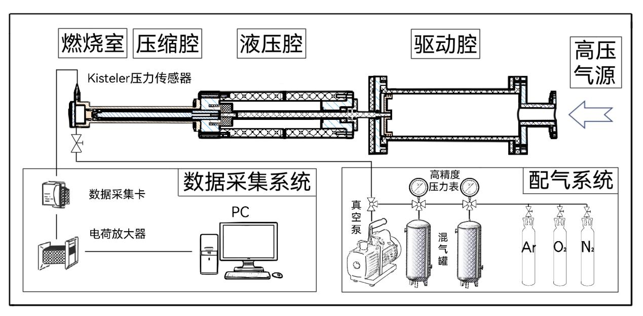
Fig.1 快速压缩机结构示意图
在软件工具方面，本研究使用vscode基于python的cartera等库进行化学反应动力学模拟，生成模型预测的着火延迟期数据。同时，利用Python实现Livengood-Wu积分修正算法、动力学参数拟合以及多源数据对比分析。

2.2实验过程
- RCM原始数据获取
小组通过联系课程组获得了硝基甲烷在（12~30bar/800~870K）工况下的燃烧数据。对这部分数据进行整理，归纳出硝基甲烷的不同工况下的燃烧数据。
数据整理部分展示如下（燃料：CH₃NO₂）

φ | Dilution | T/K | P/bar | IDT/ms | fuel_molarfraction | oxidant_molarfraction | diluent_molarfraction
1 | 78.2 | 812.84 | 29.94 | 209.48 | 0.01 | 0.0125 | 0.9775
1 | 78.2 | 813.36 | 28.75 | 206.37 | 0.01 | 0.0125 | 0.9775
1 | 78.2 | 821.73 | 29.84 | 152.42 | 0.01 | 0.0125 | 0.9775
1 | 78.2 | 822.22 | 29.03 | 160.1 | 0.01 | 0.0125 | 0.9775
1 | 78.2 | 835.95 | 29.96 | 61.15 | 0.01 | 0.0125 | 0.9775

- 模型建立
我们采用了零维均相反应器模型结合详细化学反应机理，通过大规模并行数值模拟构建燃料点火特性数据集，为燃烧极限预测模型提供训练样本。
由于数据集覆盖当量比、稀释比、初始温度与初始压力四维参数空间，鉴于点火延迟时间随温度呈指数变化，采用倒数温度（1000/T）均匀采样策略，在1000/T空间随机取值换算为T，确保IDT在对数坐标下均匀分布，提升模型在宽温度范围的泛化能力。
此外，我们基于Cantera构建绝热恒压零维反应器，采用自适应时间步长求解刚性化学反应方程组，且仅记录时间间隔大于预设阈值的数据点进行稀疏存储。由于硝基甲烷的燃烧为一阶段燃烧，我们仅使用一类点火时刻，不需要考虑二段点火反应过程。
在计算过程中。我们采用Python多进程池将随机工况分配至多CPU核心并发计算，并内置自适应内存管理机制。模拟仅保留IDT落入目标区间的有效样本，最终将工况参数与双点火时间实时写入CSV文件，完成包含N组样本的燃烧特性数据集构建。

- LW积分修正：①优化一阶段着火的公式，②优化高温着火的公式③优化一阶段着火温升④整体idt优化

3结果分析
- 阿伦尼乌斯参数拟合结果分析
三种不同数据来源的阿伦尼乌斯参数拟合结果随附件1提交。

- 着火边界计算结果分析
三种不同数据来源的着火边界计算结果结果随附件2、3、4提交。

4讨论

5结论

6参考文献
[1]Yang, M., Wu, Y., Tang, C., Liu, Y., & Huang, Z. (2019). Auto-ignition behaviors of nitromethane in diluted oxygen in a rapid compression machine: Critical conditions for ignition, ignition delay times measurements, and kinetic modeling interpretation. Journal of Hazardous Materials, 382, 121063.
[2]尚艳磊. (2021). 硝基甲烷的燃烧实验和动力学研究[D]. 西南交通大学.
[3]An experimental and detailed chemical kinetic modeling study of hydrogen and syngas mixture oxidation at high pressures Alan Kéromnès , Wayne K. Metcalfe , Karl A. Heufer , Nicola Donohoe , Apurba K. Das ,Chih-Jen Sung , Jürgen Herzler , Clemens Naumann , Peter Griebel ,Olivier Mathieu ,Michael C.Krejci , Eric L. Petersen , William J. Pitz f, Henry J. Curran
[4]张红光, 石智成, 卢海涛, 刘昊. (2016). 基于快速压缩机的甲烷着火延迟期的研究. 北京工业大学学报, 42(4), 577-584.
[5]4.快速压缩机缸内温度不均匀性及其对自燃的影响 卫海桥，蔡霁蕾，商艺宝，舒歌群，潘家营
[6]燃料自燃及其对燃烧过程的影响研究 潘家营

7附录

